Eltern-Kind-Turnen



Sportgruppen

Sportgruppe | Tag | Zeit | Ort | Übungsleiter*in
2-4 Jahre | Montag | 16:00 – 17:00 | Møn-Halle | Claudia Weller
2-4 Jahre | Mittwoch | 16:00 - 17:00 | HZ-Halle | Arne Holweg

Trainingsinhalte
Im Eltern-Kind-Turnen, verstanden als Familienangebot, lernen Kinder zusammen mit ihren Eltern/Bezugspersonen gemeinsam mit anderen Familien die Vielfalt des Kinderturnens kennen. Hierbei steht das Sammeln vielseitiger Bewegungserfahrungen mit und ohne Materialien bzw. Geräten im Vordergrund. Durch Nachahmen und Probieren erleben die Kinder bei Bewegungsliedern, kleinen Spielen oder beim Kennenlernen von Gerätelandschaften mit Hilfe ihrer Eltern/Bezugspersonen und der Übungsleiter*innen die Welt des Kinderturnens. Die Eltern/Bezugspersonen sind gewünschte aktive Teilnehmer*innen, bieten Unterstützung, werden Spielgefährten oder sogar selbst zum Spielgerät!
(s. Deutscher Turnerbund)

Anmeldung

Katrin Peltner

0172-8801608
Das Eltern-Kind-Turnen richtet sich an alle interessierten Kinder im Alter von zwei bis vier Jahren, unabhängig von Hautfarbe, Sprache, Behinderung oder Religion. Beide Sportzentren sind barrierefrei.
Die Aufnahme des Kindes in den TSV Ratekau ist mit der Zahlung des regulären Monatsbeitrages verbunden. Familien mit geringem Einkommen können die Kosten über das Bildungs- und Teilhabepaket abrechnen.
Die Aufnahme in die Eltern-Kind-Turngruppe ist jederzeit möglich, sofern ein Platz in der Gruppe vorhanden ist. Bei zu großer Nachfrage wird es eine Warteliste geben.
Bei Fragen oder bei Interesse am Eltern-Kind-Turnen wendet Euch bitte an mich.
Katrin Peltner

Fotos und Berichte
--- Plakat löschen

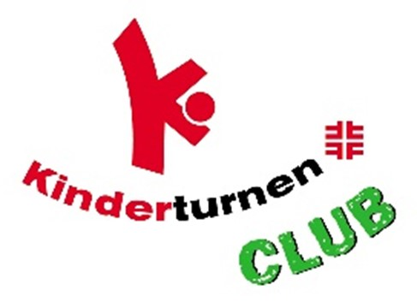
Kinderturn-Club

Leiterin Kinderturn-Club

Katrin Peltner
Tel. 0172 / 8801608

Der Deutsche Turner-Bund hat dem Verein das Gütesiegel verliehen.
Der DTB Kinderturn-Club ist das Gütesiegel des Deutschen Turner-Bundes (DTB), das an Vereine verliehen wird, die im Kinderturnen besondere Qualitätskriterien erfüllen und entsprechend ausgebildete Übungsleiter*innen einsetzen. Diese Kriterien hat der TSV Ratekau erfüllt und am 01.08.2023 den Vertrag mit dem DTB geschlossen.
Damit dürfen sich die Kinderturn-Gruppen und das Team mit Clubleiterin Katrin Peltner „Kinderturn-Club“ nennen und mit dem Siegel auf sich aufmerksam machen. Die Übungsleiter*innen Martin Curth, Lisa Rogalla, Claudia Weller und Katrin Peltner sorgen dafür, dass rund 100 Kinder im Alter von vier bis zehn Jahren optimal geförderte werden und mit Spaß zum Kinderturnen kommen.
Übersicht über die Sportangebote

Kinderturnen
Kinder bewegen sich gerne und ständig = Grundbedürfnis
- vielseitiges Spielen, Bewegen und Fertigkeitslernen an, mit und ohne Geräte(n)
- bietet Bewegungs- und Erfahrungsräume
- charakterisiert durch die Botschaften
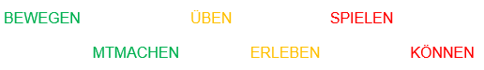
Kinderturnen ist ein wichtiger Bestandteil in der sich wandelnden Bewegungswelt von Kindern, im Sinne einer Welt zum Bewegen und Begreifen. Es bietet Kindern vielfältige Bewegungserlebnisse und trägt dazu bei, ihre motorischen Grundlagen zu verbessern.


Ein besonderes Angebot: DTB Kinderturn-Club
- raus

Sportgruppen

Übersicht über die Sportangebote
- rotes Angebot muss raus
Sportgruppe | Tag | Zeit | Ort | Übungsleiter*in
4 - 6 Jahre | Montag | 17:00 - 18:00 | Møn-Halle | Claudia Weller
4 - 6 Jahre | Montag | 16:00 - 17:00 | HZ-Halle | Martin Curth
4 - 6 Jahre | Montag | 17:00 - 18:00 | HZ-Halle | Martin Curth  Lisa Rogalla
6 - 10 Jahre | Freitag | 15:30 - 17:00 | HZ-Halle | Martin Curth  Katrin Peltner  Claudia Weller


Das Team des Kinderturn-Clubs
- raus

Anmeldung
Katrin Peltner
0172 / 8801608
Der Kinderturn-Club richtet sich an alle interessierten Kinder zwischen vier und zehn Jahren, unabhängig von Hautfarbe, Sprache, Behinderung oder Religion. Beide Sportzentren sind barrierefrei.
Die Aufnahme in den Kinderturn-Club ist mit der Aufnahme des Kindes in den TSV Ratekau sowie der Zahlung des regulären Monatsbeitrages verbunden. Familien mit geringem Einkommen können die Kosten über das Bildungs- und Teilhabepaket abrechnen. Alle Mitglieder der Kinderturn-Gruppen des Vereins sind automatisch auch Mitglieder im Kinderturn-Club. Die Mitgliedschaft im Kinderturn-Club ist kostenfrei und endet automatisch mit Austritt aus dem Verein bzw. wenn das Kind keine Angebote des Kinderturn-Clubs mehr wahrnimmt.
Die Aufnahme in den Kinderturn-Club ist jederzeit möglich, sofern ein Platz in einer der Gruppen vorhanden ist. Bei zu großer Nachfrage wird es eine Warteliste geben.
Bei Fragen zum Kinderturn-Club oder bei Interesse am Kinderturnen wendet Euch bitte an mich.
Katrin Peltner
Leiterin des Kinderturn-Clubs



Fotos und Berichte

Highlights aus dem Jahr 2024

11/2024 Teilnahme am Tag des Kinderturnens
Mit dem bundesweiten „Kinder Joy of Moving Tag des Kinderturnens“ vom 08. - 10. November 2024 lud der Deutsche Turner-Bund zusammen mit Kinder Joy of Moving auch in diesem Jahr wieder alle Kinder rein, in die Welt des Kinderturnens reinzuschnuppern.
Der TSV Ratekau richtete erstmals den Tag des Kinderturnens für die rund 130 Kinder des Kinderturnclubs aus. Insgesamt beteiligten sich rund 700 Sportvereinen Deutschlands an dieser Aktion.
Das von der Deutschen Turnjugend eigens für den Tag des Kinderturnens entwickelte Programm fand in diesem Jahr unter dem Motto „Zirkus“ statt. Die Kinder wurden dazu aufgerufen, sich als kleine Artisten und Artistinnen auszuprobieren. Vom „Jongleur-Star“ über den „Zirkuspudel“ bis hin zum „Sprung in die Manege“ – die Kinder erlebten bei den Übungen einen Ausflug in die faszinierende Welt des Zirkus. Auf diesem Weg lernten sie die verschiedenen Geräte und Übungen spielerisch kennen.
Verschiedene Bewegungsstationen zu den Bereichen Jonglage, Tiershow, Akrobatik und Balance konnten durchlaufen und auf einer Stempelkarte abgestempelt werden. Im Anschluss gab es eine Vorstellung des Zauber-Clowns MAXIMUM und abschließend eine Purzelbaum-Challenge, bei der alle Besucher – egal ob klein oder groß – so viele Purzelbäume wie möglich absolvierten sollten. Insgesamt kamen dabei in nur wenigen Minuten 1050 Purzelbäume zustande. Da macht eine Länge von ungefähr 1km aus. Prima Leistung!

+ Fotos (s. Endspurt 4/2024 S. 20)

Highlights aus dem Jahr 2023

02/2023 Kinderfasching

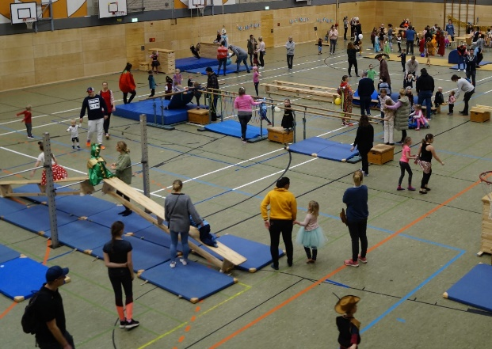
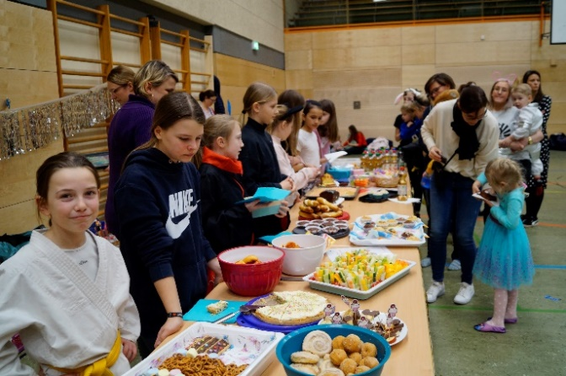
Am Rosenmontag organisierten die großen Mädels der beiden Gerätturngruppen gemeinsam mit uns Trainerinnen das Faschingsturnen für alle 2-8-jährigen Kinder des Kindersportclubs. Im Vorweg wurden Aufbauten geplant, Kuchen und Brezeln gebacken, Obst und Gemüse geschnippelt, Getränke eingekauft sowie die Halle geschmückt.
In der Zeit von 16:00 Uhr bis 18:00 Uhr konnten sich die Kinder nach Herzenslust in der Halle austoben, während die großen Mädels die Geräteaufbauten betreuten und die Kleinen sowie deren Eltern am Buffet bedienten.
Für alle Beteiligten war es eine gelungene Veranstaltung mit über 100 Teilnehmern, die sich im nächsten Jahr bestimmt wiederholen wird.

